BAPHAHT N* 3

f'f- задания | Ответ | № задания | Ответ | № задания | Ответ
1 | 214 | 8 | 4 | 15 | 24
2 | 1 | 9 | 14 | 16 | 0,1
3 | 4 | 10 | 21 | 17 | 3
4 | 3 | 11 | 1 | 18 | 2
й | 3 | 12 | 1 | 19 | 25
6 | 21 | 13 | 3 | 20 | 3
7 | 2000 | 14 | 4 | 21 | 4

Какой из видов электромагнитяого излучения используется для диагностики переломов кости у человека? Объясните, ва чём основано использование этого вида иолучения.
Образец возможного ответа
Рентгеновское излучение.
Рентгеновские лучи проникают через мягкие ткани и аадерживаются костной тканью человека.

Используя динамометр, стакан с водой, цилиндр №2, соберите экспериментальную уста- новку для определение выталкивающей силъі, действующей ва цилиндр.
В бланке ответов:
  - сделайте рисунок экепериментальной уетановки;
  - запишите формулу для расчёта выталкивающей силъі;
  - укажите результаты измерений веса цилиндра в воздухе и веса дилиндра в воде;
  - запишите числепное значение выталкивающей силы.
Характернстнка оборудования
При выполнении задания используется комплекс оборудования N- 2 в составе:
    - латунвый цилиндр массой 1 70 г;
- сосуд с водой;
- динамометр школьный с пределом измерения 4 Н (погрешность 0,1 Н).
Внііятввие? При замепе какого-либо элемевта оборудования на аналогичяое с другими характеристиками не- обходимо внести соответствуіощие изменения в образец выполнения задания.
Образец возможяого выполвевня
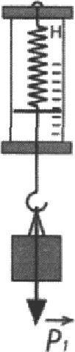
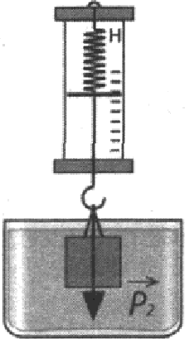
- Схема экспериментальной установки:
- Р - т g; Р - т g - Г'.g ; F g — :

з› , ——і,т н; я,- i,s н;
4) N.q, - 0,2 Н.
Укaвaвиe эссвертаж
Учитывая погрешность измерения динамометра, получаем: Р —— I, 7 + 0,1(H); Р¿—— 1,5 + 0, 1(H). Резулътаты прямых
измерений считаются верными, если они укладываются в данные границы и получено, что Р, < Ра .

- В две одинаковые чашки налили одинаково горячий кофе: в первой чашке — кофе чёр- ный, во второй — кофе со сливками высокой жирности. В какой из чашек кофе будет oc- тывать быстрее? Ответ поясните.
Образец возможного ответа
Чёрный кофе будет остывать быстрее.
При испарении жидкости её температура повижается. Испарение воды в чашке с кофе со слив- ками будет происходить медленнее, так как жир на поверхности препятствует процессу испа- рения. Испарение воды в чашке с чёрным кофе будет происходить быстрее, следовательно, бы- стрее будет понижаться температура.

- Вагон массой 20 т, движущийся по горизонтальному пути со скоростью 2 м/с, сталки- вается с другим вагоном массой 10 т, движущимся ему навстречу со скоростью 2 м/с, и ав- томатически с ним сцепляется. С каким ускорением двигались вагоны после сцепки, если известно, что до полной остановки они прошли путь в 25 м?

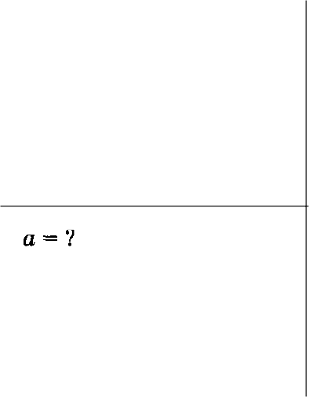
Образец возможвого ретевия
sno. т,=20т=20000кг
m = 10 т = 10 000 кг г, = 2 м/с
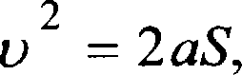
г, = 2 м/с Л = 25 м

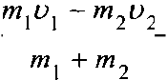

2 ( • 1 " 2 2)2
2J " „ј) + m2 ) 2J ”

Omaem: 0,009 м/с2 .

- Имеются два одинаковых электрических нагревателя. Если их соединить последователь- но, то они нагревают 0,5 кг воды на 80 °С за 7 мин. Чему равна мощность одного нагрева- теля при включении в ту же электросеть? Потерями энергии пренебречь.
Образец возможвого ретевия
: Для одного нагревателя:

т = 7 мин = 420 с
m - 0,5 кг
с = 4200 Дж/(кг °С) At = 80 °С
Р — ?
—— U’
Л = U’
Р
При последовательвом соединении двух одинаковых нагревателей
Р —— U'/2Л = Р J2,
Р gq z —— cm bt,
Р = 2 Р gq — 2 cm bt z.
Omaem: 800 Вт.

